中国金属学会科技服务“入皖行动”——“科创中国”高端装备特种合金制造产业科技服务团六钢行活动成功举行
8月17日，中国金属学会科技服务“入皖行动”——“科创中国”高端装备特种合金制造产业科技服务团六钢行活动在六安钢铁举行。中国科协学会服务中心科技服务处副处长刘伦，中国金属学会常务副理事长田志凌、副理事长兼秘书长王新江、顾问赵沛，安徽省科协副主席魏军锋，安徽省科创中心主任耿春桥，安徽省金属学会理事长苏世怀，六安市政府副市长、霍邱县委书记李煜、六安市科协主席张兴群，霍邱县人大常委会主任王俊，六安钢铁总裁牛树森、行政总裁光超、首席技术官李勇，以及特邀专家，霍邱县委政府、发改、经信等部门领导、企业技术人员近100人出席了活动。上午的大会活动由王新江主持，下午的专家报告和技术交流由李勇主持。
本次活动是中国金属学会为深入贯彻“科创中国”工作要点，按照张桂华书记7月31日调度会讲话精神，落实中国科协全国学会科技服务“入皖行动”总体部署而举办的重要活动。
田志凌常务副理事长代表学会致辞，李煜副市长代表六安市政府、霍邱县委致辞，行政总裁光超代表六安钢铁致欢迎辞。活动期间，中国金属学会与六安钢铁签署了战略框架合作协议，并举行了“中国金属学会六安钢铁学会服务站”揭牌仪式。

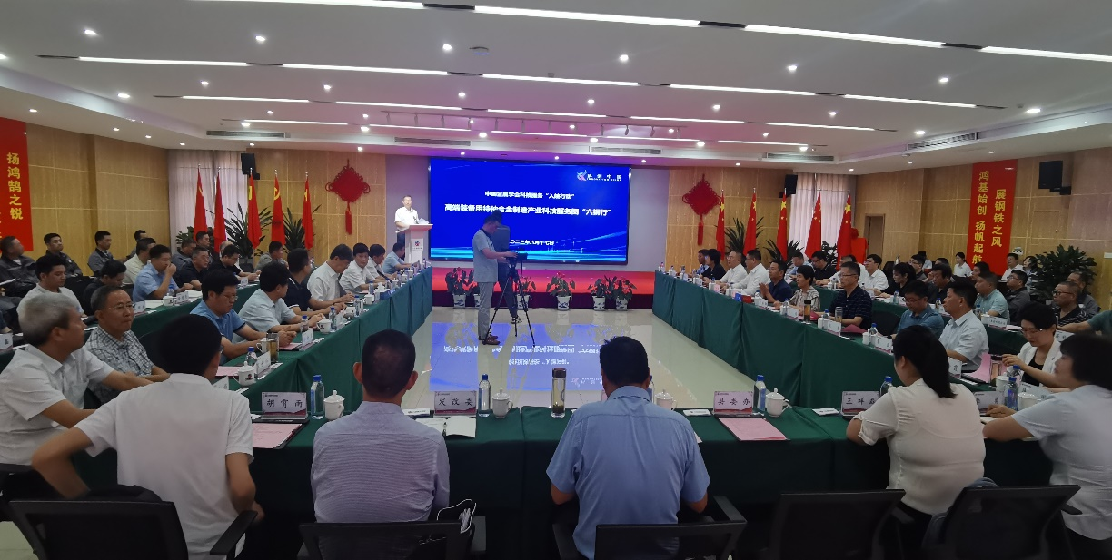

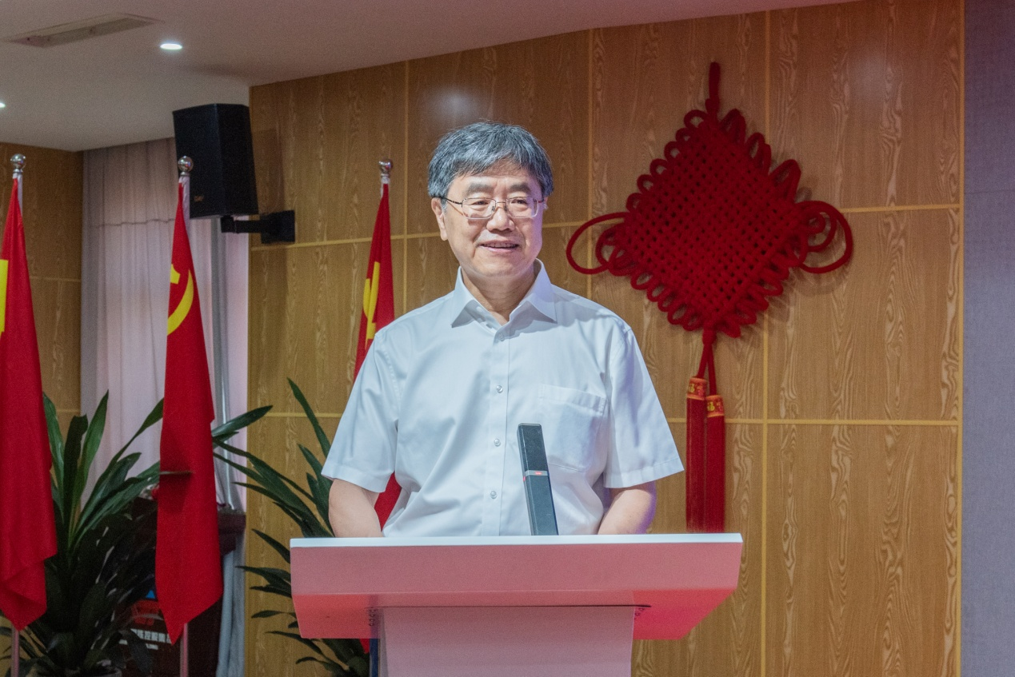
田志凌致辞
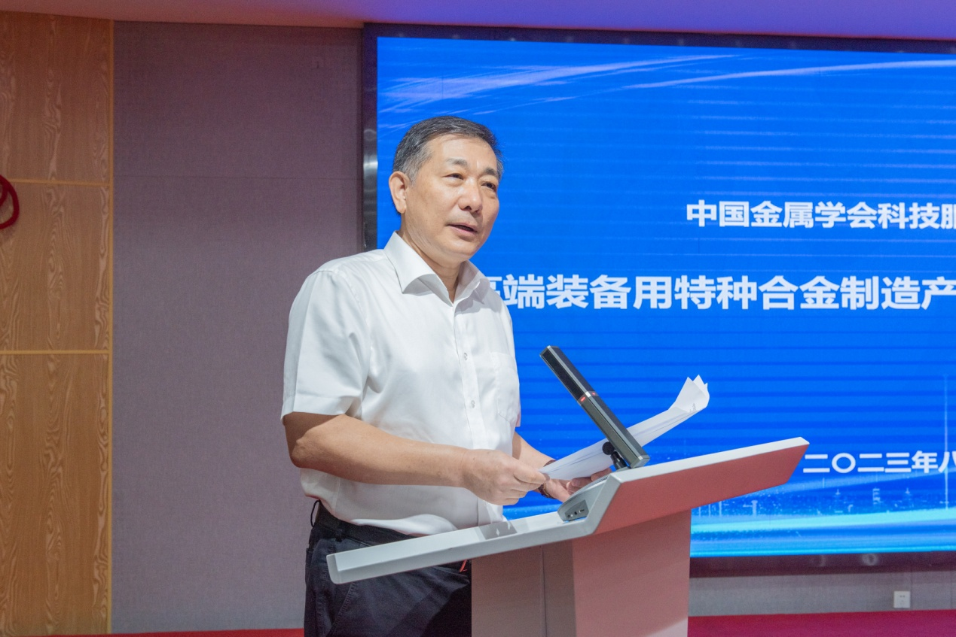
王新江主持会议
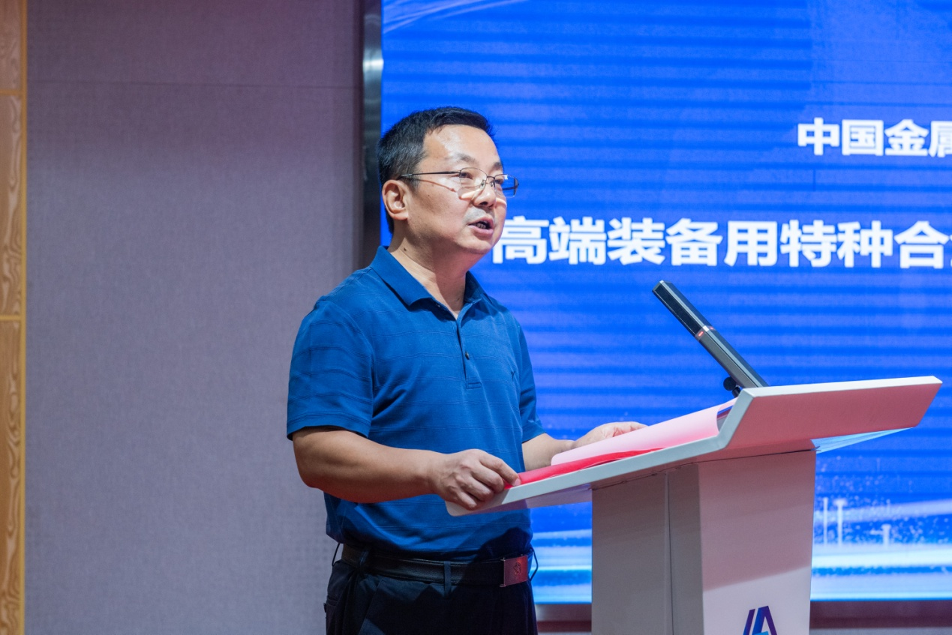
李煜致辞
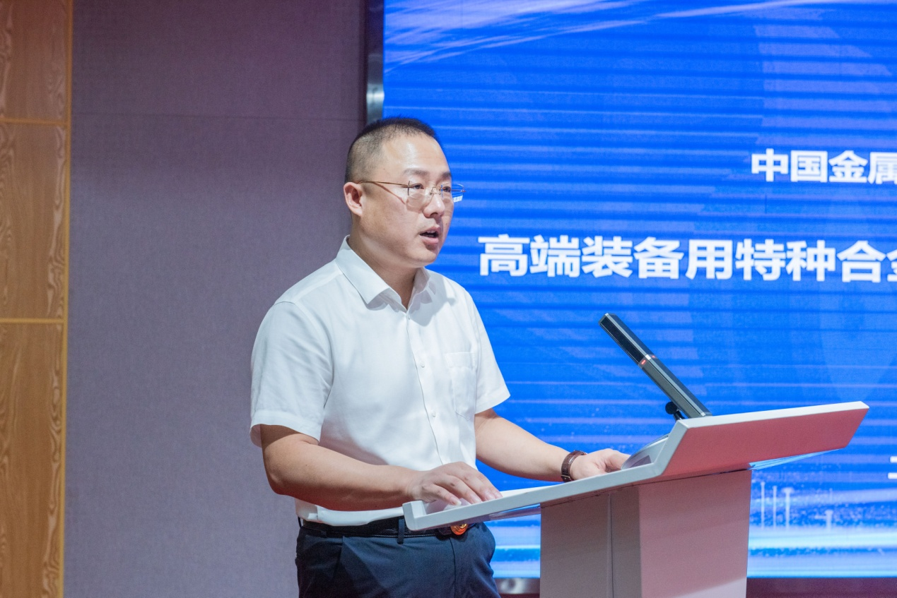
光超致辞
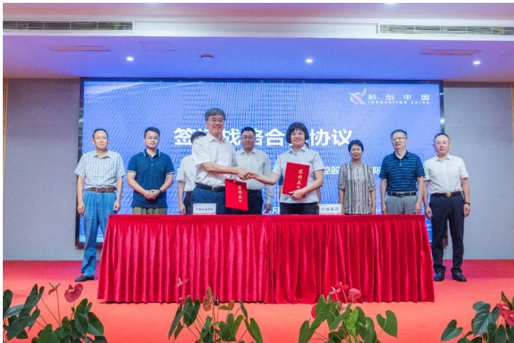
合作协议签约
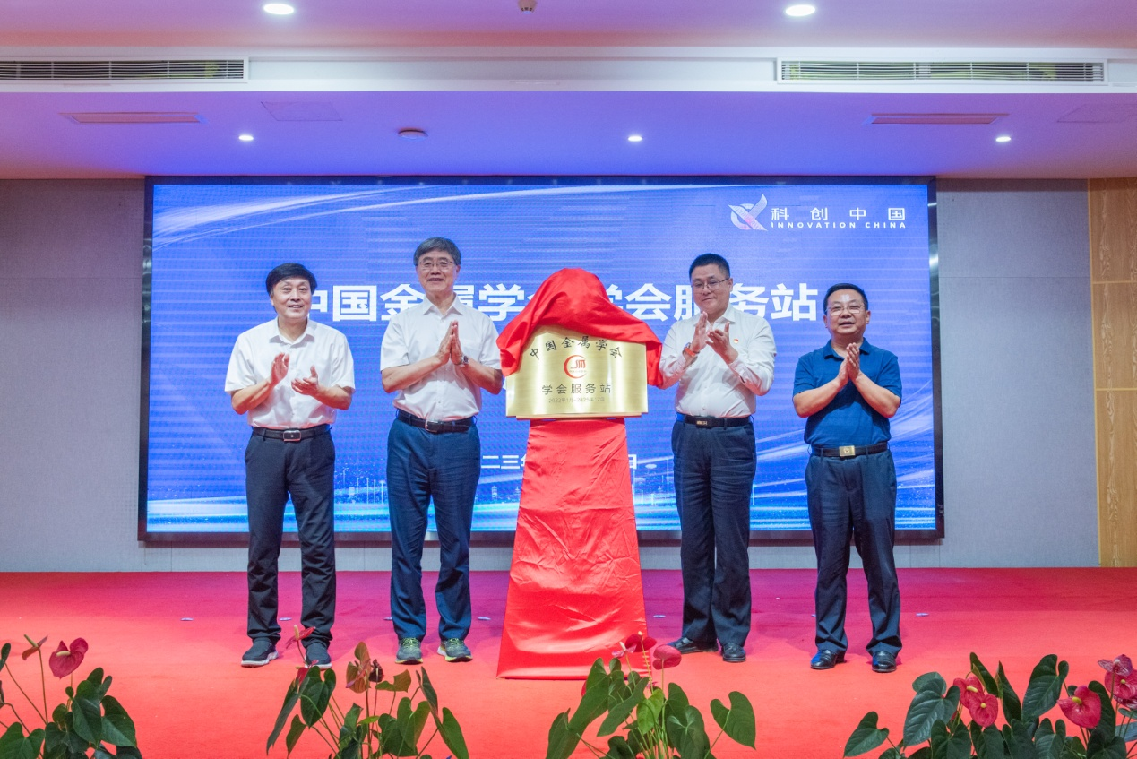
服务站揭牌
田志凌在致辞中表示，中国金属学会将以此次活动为契机，在中国科协的领导下，充分利用好“科创中国”平台，进一步加强与六安钢铁的合作，不断拓宽合作领域，加深合作层次，双向赋能，互惠共赢，不断开创新时代会企合作、企会融合新局面。
赵沛教授作了题为《高品质齿轮钢冶炼工艺流程和关键技术》的报告，中国钢研钢铁研究总院专家杨忠民作了题为《耐蚀钢筋的研究开发》的报告，中国钢研钢铁研究总院专家孙新军作了题为《高强钢板材组织性能与产品研发》的报告、中国钢研钢铁研究总院专家徐乐作了题为《冷镦钢生产技术与装备》的报告，各位专家针对企业提出的技术需求，从不同钢材品种的生产工艺与关键技术的进行了分享，为企业科技人员进行了一次很好的专业培训。专家们还与企业科技人员就新品种开发和生产过程中遇到的具体问题进行了充分的交流和解答，为企业的科技创新提供了助力。
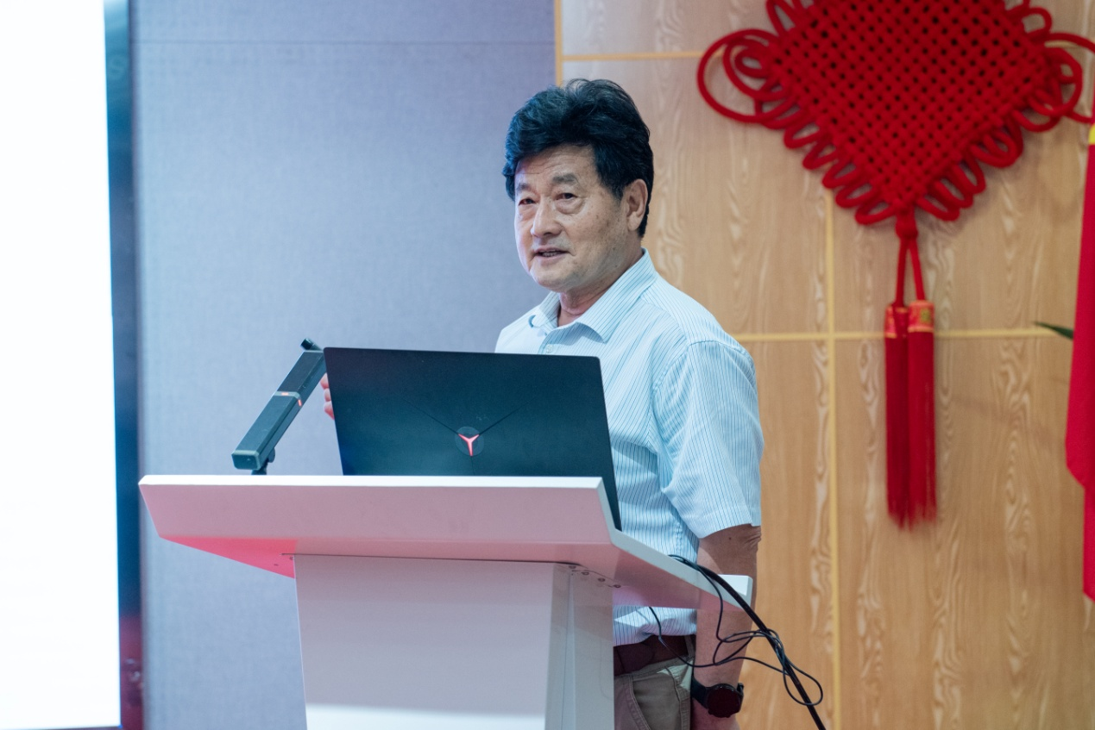
赵沛作报告
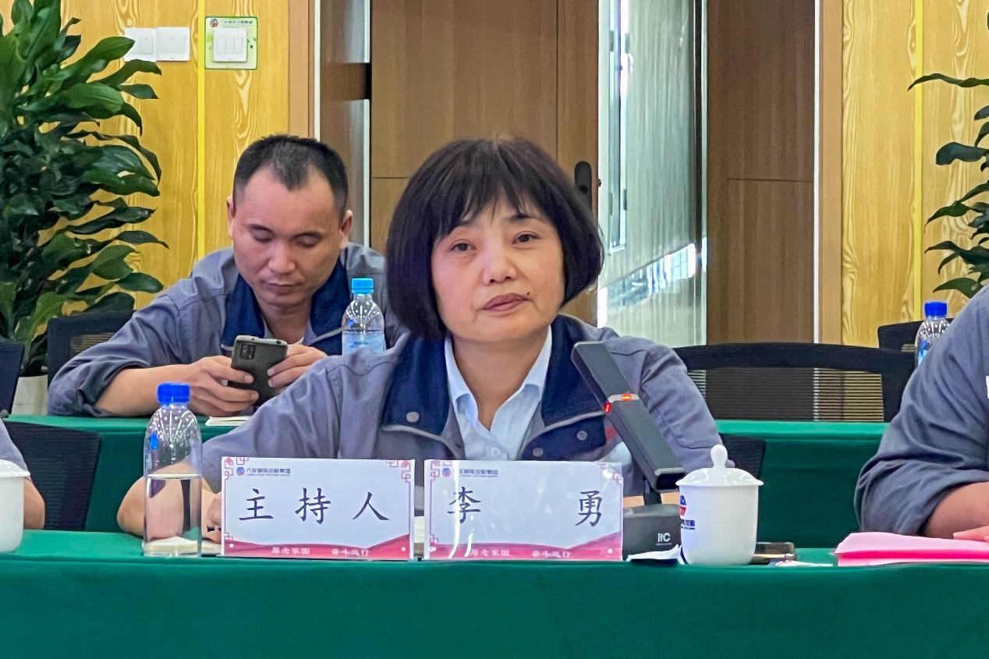
李勇主持会议

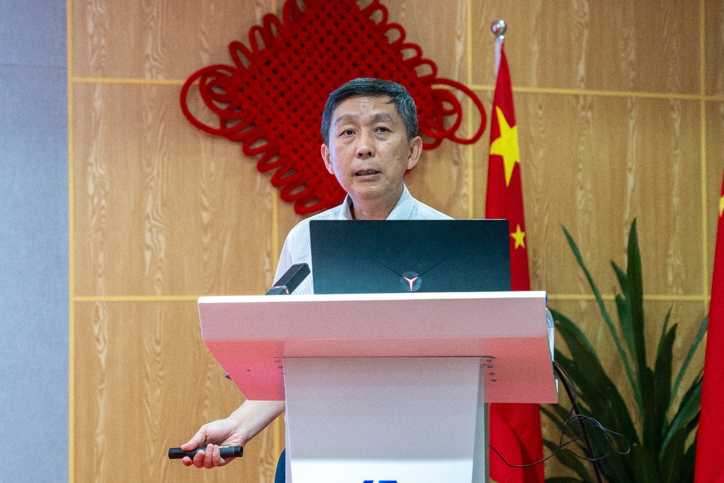
杨忠民作报告
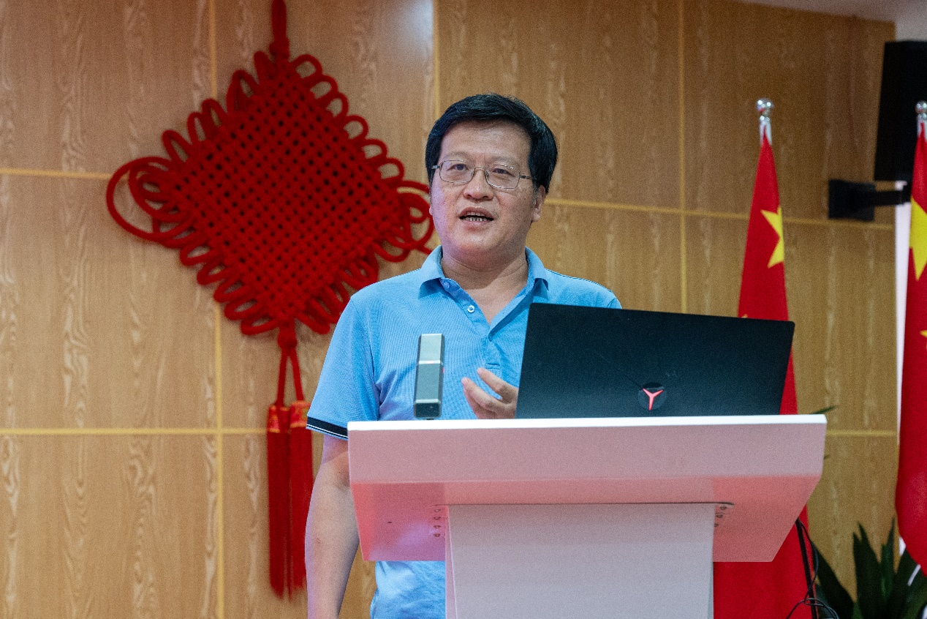
孙新军作报告
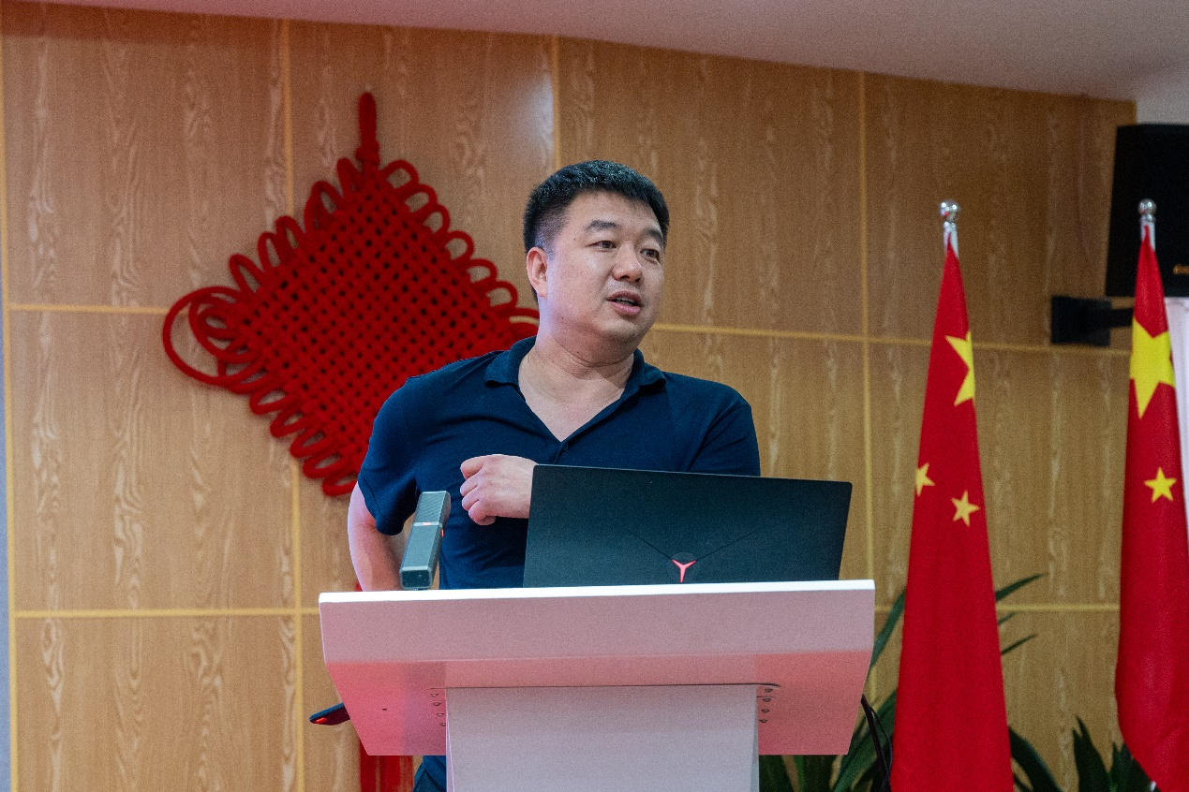
徐乐作报告
活动期间，与会领导、专家还参观了六安钢铁智慧展厅及“红色熔炉”爱国主义教育基地，并前往六安钢铁原料厂、炼铁厂、中厚板生产线等进行了实地调研。
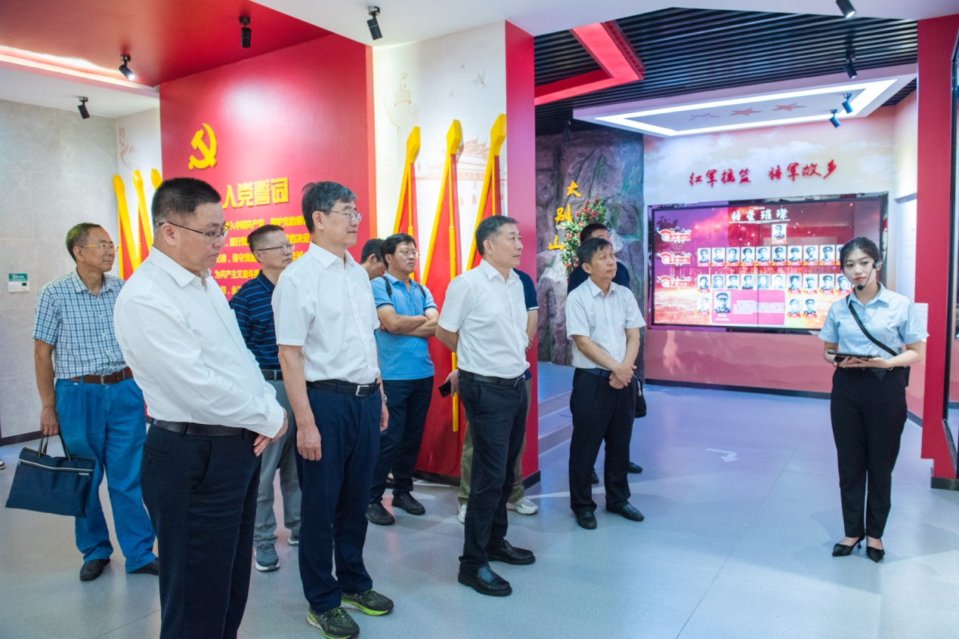
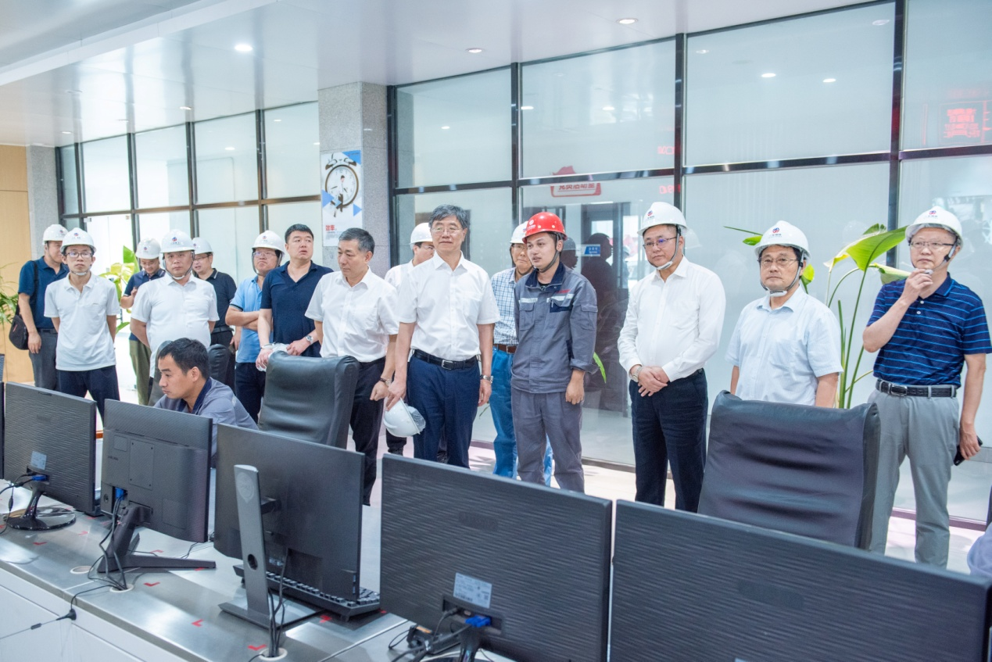

文稿来源：中国金属学会
图片来源：六安钢铁

